В некотором царстве, в некотором государстве жил-был солдат; служил он долго и безупречно, службу знал хорошо, на смотры, на ученья приходил чист и исправен.Стал последний год дослуживать — как на беду, невзлюбило его начальство, не только большое, да и малое: то и дело под палками отдувайся.Тяжело стало солдату, и задумал он бежать; ранец через плечо, ружье на плечо и начал прощаться с товарищами, а те его спрашивать:— Куда идешь? Аль батальонный требует?— Не спрашивайте, братцы! Подтяните-ка ранец покрепче да лихом не поминайте!И пошел он, добрый молодец, куда глаза глядят.Много ли, мало ли шел — оказался в ином государстве, усмотрел часового и спрашивает:— Нельзя ли где остановиться и отдохнуть?Часовой сказал ефрейтору, ефрейтор — офицеру, офицер — генералу, генерал доложил самому королю. Король приказал позвать служивого перед свои светлые очи.Вот явился солдат — как следует, при форме, сделал ружьем на караул и стал как вкопанный. Говорит ему король:— Скажи мне по совести, откуда и куда идешь?— Ваше королевское величество, не велите казнить, велите слово вымолвить.Признался во всем королю по совести и стал на службу проситься.— Хорошо, — сказал король, — наймись у меня сад караулить. У меня теперь в саду неблагополучно — кто-то ломает мои любимые деревья, — так ты постарайся, сбереги его, а за труд дам тебе плату немалую.Солдат согласился, стал в саду караул держать.Год и два служит — все у него исправно; вот и третий год на исходе, пошел однажды сад оглядывать и видит: половина что ни есть лучших деревьев поломана.«Боже мой! — думает сам с собою. — Вот какая беда приключилася! Как заметит это король, сейчас велит схватить меня и повесить».Взял ружье в руки, прислонился к дереву и крепко-крепко призадумался.Вдруг послышался треск и шум; очнулся добрый молодец, глядь — прилетела в сад огромная, страшная птица и ну валить деревья!
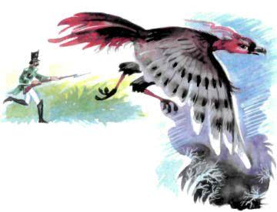
Солдат выстрелил в нее из ружья, убить не убил, а только ранил ее в правое крыло; выпало из того крыла три пера, а сама птица по земле наутек пустилась. Солдат — за нею. Ноги у птицы быстрые, скорехонько добежала до провалища и скрылась из глаз.Солдат не убоялся и вслед за нею кинулся в то провалище: упал в глубокую-глубокую пропасть, отшиб себе все печенки и целые сутки лежал без памяти.После опомнился, встал, осмотрелся. Что же? — и под землей такой же свет.«Стало быть, — думает, — и здесь есть люди!»Шел, шел — перед ним большой город, у ворот караульня, при ней часовой; стал его спрашивать — часовой молчит, не движется; взял его за руку — а он совсем каменный!Вошел солдат в караульню. Народу много — и стоят и сидят, — только все окаменелые; пустился бродить по улицам — везде то же самое: нет ни единой живой души человеческой, все как есть камень! Вот и дворец — расписной, вырезной. Марш туда, смотрит — комнаты богатые, на столах закуски и напитки всякие, а кругом тихо и пусто.Солдат закусил, выпил, сел было отдохнуть, и послышалось ему, словно кто к крыльцу подъехал; он схватил ружье и стал у дверей.Входит в палату прекрасная царевна с мамками, с няньками. Солдат отдал ей честь, а она ему ласково поклонилась.— Здравствуй, служивый! Расскажи, — говорит, — какими судьбами ты сюда попал?Солдат начал рассказывать:— Надеялся-де я царский сад караулить, и повадилась туда большая птица летать да деревья ломать. Вот я подстерег ее, выстрелил из ружья и выбил у ней из крыла три пера; бросился за ней в погоню и очутился здесь.— Эта птица — мне родная сестра; много она творит всякого зла и на мое царство беду наслала — весь народ мой окаменила. Слушай же: вот тебе книжка, становись вот тут и читай ее с вечера до тех пор, пока петухи не запоют. Какие бы страсти тебе ни казалися, ты знай свое — читай книжку да держи ее крепче, чтоб не вырвали, не то жив не будешь! Если простоишь три ночи, то выйду за тебя замуж.— Ладно! — отвечал солдат.Только стемнело, взял он книжку и начал читать.Вдруг застучало, загремело — явилось во дворец целое войско, подступили к солдату его прежние начальники и бранят его и грозят за побег смертью; вот уж и ружья заряжают, прицеливаются. Но солдат на то не смотрит, книгу из рук не выпускает, знай себе читает.Закричали петухи — и все разом сгинуло!
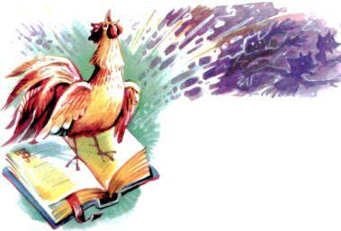
На другую ночь страшней было, а на третью и того пуще: прибежали палачи с пилами, топорами, молотами, хотят ему кости дробить, жилы тянуть, на огне его жечь, а сами только и думают, как бы книгу из рук выхватить. Такие страсти были, что едва солдат выдержал.Запели петухи — и наваждение сгинуло!В тот самый час все царство ожило, по улицам и в домах народ засуетился, во дворец явилась царевна с генералами, со свитою, и стали все благодарствовать солдату и величать его своим государем.На другой день женился он на прекрасной царевне и зажил с нею в любви и радости.

